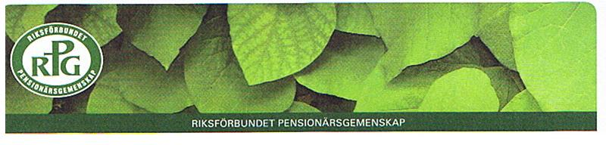

RPG Flen inbjuder alla intresserade till
gemenskap i lokalavdelningen inom
Riksförbundet Pensionärs Gemenskap.

RPG är en rikstäckande partipolitiskt oberoende
pensionärsorganisation öppen för alla oavsett
livsåskådning.

RPG vill värna människan utifrån kristna värderingar.

RPG ordnar programträffar på dagtid, vill stimulera
till öppen och berikande gemenskap, förmedla
samhällsinformation samt bilda opinion i äldrefrågor.

RPG inbjuder till resor, utflykter, studiecirklar och
pensionärsdagar.

Vill du veta mer och/eller bli medlem kontakta
Britt Ericsson, tfn 0157-121 05, 076-808 38 15
Adress: RPG Flen, Götgatan 10, 642 37 Flen
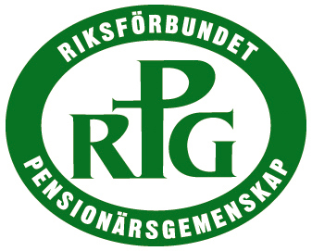

Dagträffar

Våren 2023

RPG Flen

i samverkan med
Centrumkyrkan Flen
och
Studieförbundet Bilda

Träffar
i Centrumkyrkan, Götgatan 10, Flen
Tisdagar kl. 14.00

Kaffeservering och andakt vid varje samling

7 februari ”Jourhemsminnen”
Yvonne & Göran Skoog berättar

7 mars ”HOPPFULLT” i ord, sång och musik
med Torsten Lager

4 april Påskreflektioner med
Holger Schmidt

2 maj Vi hälsar våren med musik och sång
Alice Mason & Christer Andersson

Välkomna!

Årsmöte

för RPG Flen

Tisdag den 31 januari

Kl. 14.00

i Centrumkyrkan, Flen

Sång, musik och andakt

Årsmötesförhandlingar

Information

Kaffeservering

Välkomna!

Välkomna!

